Методика "Вырежи фигуры"
Методика предназначается для психодиагностики наглядно-действенного мышления детей в возрасте от 4 до 5 лет. Ее задание состоит в том, чтобы быстро и точно вырезать из бумаги нарисованные на ней фигуры. В шести квадратах, на которые он разделен, изображены различные фигуры. Этот рисунок во время тестирования предлагается ребенку не в целом, а по отдельным квадратам. Для этого экспериментатор предварительно разрезает его на шесть квадратов.
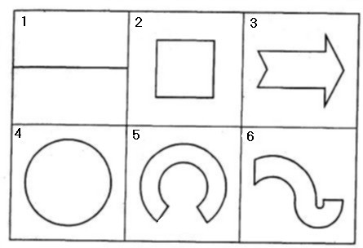
Контуры вырезаемых фигур к методике «Вырежи фигуры».
Ребенок по очереди получает все шесть квадратов с рисунками (порядок их предъявления помечен номерами на самих рисунках), ножницы и задание вырезать все эти фигуры как можно быстрее и точнее. (Первый из квадратов просто разрезается ножницами пополам по горизонтальной линии, прочерченной в нем.)

Оценка результатов
В ходе оценивания полученных результатов в данной методике учитываются время и точность выполнения ребенком задания.
10 баллов - все фигуры вырезаны ребенком не более чем за 3 мин, а контуры вырезанных фигур не более чем на 1 мм отличаются от заданных образцов.
8-9 баллов - все фигуры вырезаны ребенком за время от 3 до 4 мин, а их контуры отличаются от оригиналов на величину от 1 мм до 2 мм.
6-7 баллов - все фигуры вырезаны ребенком за время от 4 до 5 мин, а их контуры отличаются от оригиналов на 2-3 мм.
4-3 баллов - все фигуры вырезаны ребенком за время от 5 до 6 мин, а их контуры отличаются от оригиналов на 3-4 мм.
2-3 балла - все фигуры вырезаны ребенком за время от 6 до 7 мин, а их контуры отличаются от оригиналов на 4-5 мм.
0-1 балл - ребенок не справился с заданием за 7 мин, и вырезанные им фигуры отличаются от оригиналов более чем на 5 мм.

Выводы об уровне развития
10 баллов - очень высокий.
8-9 баллов - высокий.
4-7 баллов - средний.
2-3 балла - низкий.
0-1 балл - очень низкий.

